Совместная деятельность педагога с детьми подготовительной к школе группе.
Тема «Составление рассказа по серии картин
«КАК ТОП И ТЯПА ВАРИЛИ КОМПОТ»
Цель:
всестороннее развитие детей с учетом их актуальных и потенциальных возможностей.
Задачи:
- составление простых предложений по сюжетной картине;
- составление связного высказывания по серии сюжетных картин;
- формирование умения воспроизводить последовательность серии картин;
- развитие умения следить за сюжетом, не упуская важных деталей;
- формирование умения включать в текст фрагменты, не вошедшие в серию картин и выделение способов связи между частями;
- использование приёма языковой трансформации при составлении рассказа (рассказ от первого лица);
- развитие слухоречевой памяти;
- развитие словесно-логического мышления;
- воспитание чувства уважения к чужому ответу, формирование умения слушать товарища;
- воспитание чувства гордости за богатство родного языка.
Оборудование:
предметные картинки «собака», «медведь», серия картин «Как Топ и Тяпа варили компот», чистые листы бумаги к серии картин, таблички с кличками героев, куклы би-ба-бо Медведь и Собака, магниты, фломастеры.
Ход занятия:
Дети заходят встают в круг, взявшись за руки.

1. Оргмомент Логопед передаёт детям «рабочее настроение» по кругу (пожимают друг друга за руки по цепочке). Дети садятся на места. Логопед проверяет правильность посадки и предлагает детям придумать историю.

Отгадывание загадок о животных.
Логопед:
Попробуйте угадать, кто будут героями нашей истории.
Живёт под крылечком, Летом бродит без дороги
Хвостик колечком. Между сосен и берёз,
С хозяином дружит. А зимой он спит в берлоге
Дом сторожит. От мороза прячет нос.
Дети:
Собака. Медведь. (на доске появляются картинки с изображением животных).
Логопед:
Прочитайте, как зовут героев истории (на доске таблички с кличками).
Дети:
Топ. Тяпа.
Логопед:
Как вы думаете, кого зовут Топ, а кого Тяпа?
Дети:
Собаку – Тяпа, а медведя – Топ. Один ребёнок крепит таблички под изображениями животных.
Логопед: Что значит «накрыли стол» (Дети: приготовили угощение и поставили на стол), что такое «котёл» и зачем он нужен (Дети: металлическая посуда, большая, тяжёлая, с полукруглым дном, нужна для приготовления пищи на огне, костре).

2. Последовательный разбор каждой картины.
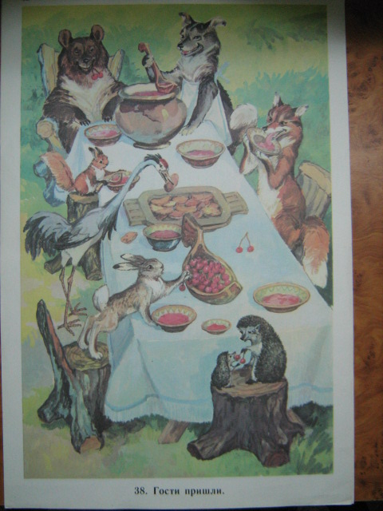
На доску выставляются картины из серии
«Как Топ и Тяпа варили компот» без учёта последовательности.
Логопед: (по картине «ГОСТИ ПРИШЛИ»)
- Назовите, кого вы видите на картине.
(Я вижу медведя Топа, собаку Тяпу, белку,
лису, журавля, зайца и ежа с ежонком)
- Придумайте предложение про каждого из героев КТО? ЧТО ДЕЛАЕТ?
(Медведь Топ сидит в кресле и ест вишню. Собака Тяпа наливает половником компот. Журавль взял с подноса пирожок. Лиса лакает компот из тарелки и т.д.)
- Как вы думаете, кто хозяйка, как вы догадались?
(Хозяйка Тяпа. Гости сидят за столом, а
она всем наливает половником компот, на ней фартук.)
- Довольны ли звери угощением?
(Да, довольны.)
- Какими словами звери могли хвалить хозяйку?
(Умница, Тяпа! Ты отличная хозяйка! Тяпа, ты вкусно готовишь.)

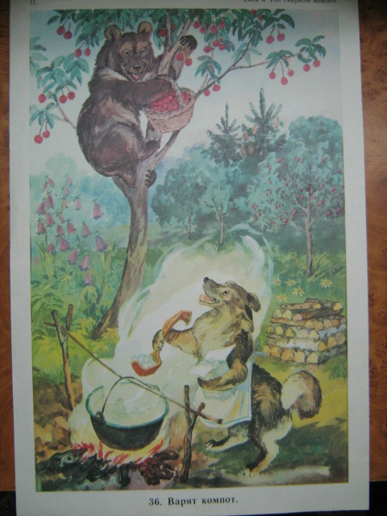
Логопед: (по картине «ВАРЯТ КОМПОТ»)
- Кто изображён на этой картине?
Дети: Медведь Топ залез на дерево и собирает вишню. Собака Тяпа кладёт сахар в кипящую воду.
- Где происходят события этой истории? Как вы догадались?
Дети: Всё происходит в лесу, потому, что вокруг много деревьев.
- Как вы думаете, что задумали звери? Почему?
Дети: Медведь и собака задумали сварить компот, потому что нашли много вишни.

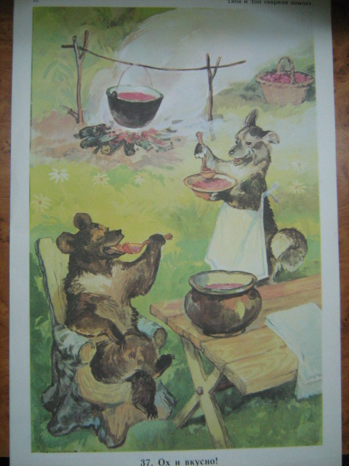

Логопед: (по картине «ОХ, И ВКУСНО!»)
- Что находится в правом верхнем углу картины?
(В правом верхнем углу стоит корзина с вишней.)
- Найдите и назовите все деревянные предметы?
(Деревянное кресло, деревянный стол, деревянные ложки, деревянная миска)
- Где висит котёл?
(Котёл висит над огнём.)
- Что стоит на столе, какой он?
(На столе стоит горшок. Он большой, глиняный, тяжёлый)

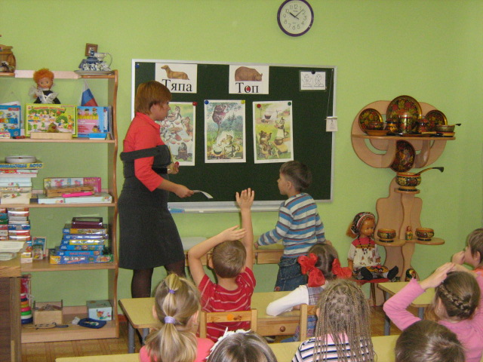
Логопед:
Пожалуйста, найдите начало, середину и конец истории и расставьте картины по порядку (один ребёнок это делает на доске).
Хочу обратить ваше внимание, что у истории есть начало, а между картинками тоже происходили какие-то действия (демонстрация и размещение пустых листов бумаги) давайте пофантазируем и заполним пустые листы картинками к рассказу.

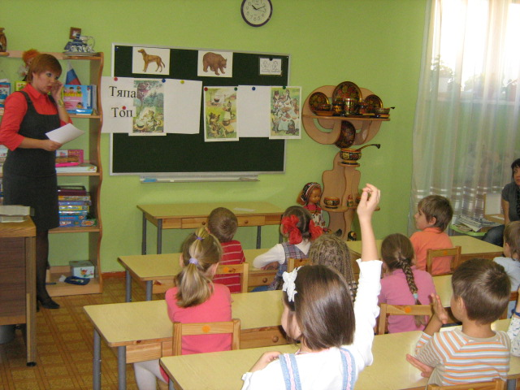
3. Создание начала к изображённому действию.
Логопед:
Вспомните, пожалуйста, с каких слов начинаются многие сказки, рассказы, истории. Объясните, почему звери стали варить компот.
Дети: Жили-были медведь Топ и собака Тяпа. Однажды в лесу они нашли вишню и задумали сварить компот.
Логопед:
Глядя на картину, расскажите, что для этого сделал медведь Топ, как вела себя собака Тяпа.
Дети: Топ взял корзину, влез на дерево и нарвал вишню.
Тяпа развела костёр и повесила над ним котёл с водой.
Чтобы компот получился сладкий, она положила три ложки сахара.

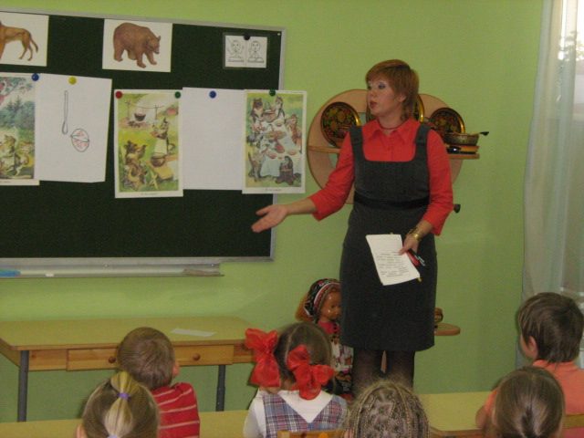
4. Создание текста к пустой картине между изображёнными событиями по демонстрации действия логопеда.
Логопед:
Когда вода закипела, Топ и Тяпа добавили ягод и стали…(логопед показывает, как мешают ложкой в котле)
Дети: медленно помешивать компот ложкой.
Логопед:
Какие рисунки помогут вам вспомнить это событие?
Дети: ложка, котёл с кипящим компотом.

5. Договаривание детьми предложений, начатых логопедом.
- Теперь я начну предложение, а вы закончите.
Логопед: Вскоре… Дети: вишнёвый компот был готов.
Логопед: Тяпа налила его… Дети: в большой глиняный горшок и поставила на стол.
Логопед: Топ взял… Дети: ложку и попробовал компот.
Логопед: Получилось… Дети: очень вкусно!

6. Дополнительные вопросы логопеда для создания текста к пустой картине.
Логопед:
Почему звери позвали гостей? Как они готовились? Чем ещё хозяева угощали гостей?
Дети: Компота было так много, что друзья решили позвать гостей. Они накрыли стол на лесной поляне и успели напечь пирожков с ягодами.
Логопед:
Какие картинки мне нарисовать на пустом листе, чтобы вы запомнили эти события?
Дети: Стол, пирожки, полный горшок компота.
Логопед:
Расскажите, кто пришёл в гости к Топу и Тяпе. Что стали делать гости. Что сказали гости хозяевам.
Дети: В гости к Топу и Тяпе пришли лиса, белка, зайчик, ёж с ежонком и журавль. Все уселись за столом и стали угощаться. Звери ели и нахваливали: «Ай, да Тяпа – умница! Ай, да Топ – молодец! Спасибо, хозяева!»

Логопед:
Послушайте всю историю от начала и до конца, запомните, чтобы потом рассказать.
Жили-были медведь Топ и собака Тяпа. Однажды в лесу они нашли вишню и задумали сварить компот. Топ взял корзину, влез на дерево и нарвал вишню. Тяпа развела костёр и повесила над ним котёл с водой. Чтобы компот получился сладкий, она положила три ложки сахара.
Когда вода закипела, Топ и Тяпа добавили ягод и стали медленно помешивать компот ложкой.
Вскоре вишнёвый компот был готов. Тяпа налила его в большой глиняный горшок и поставила на стол. Топ взял ложку и попробовал компот. Получилось очень вкусно!
Компота было так много, что друзья решили позвать гостей. Они накрыли стол на лесной поляне и успели напечь пирожков с ягодами.
В гости к Топу и Тяпе пришли лиса, белка, зайчик, ёж с ежонком и журавль. Все уселись за столом и стали угощаться. Звери ели и нахваливали: «Ай, да Тяпа – умница! Ай, да Топ – молодец! Спасибо, хозяева!»

Давайте подвигаемся немного и сварим свой компот.
7. Физкультминутка.
Будем мы варить компот (левая ладошка держат «ковшиком»,
указательным пальцем
Фруктов нужно много. Вот: правой руки «мешают»)
Будем яблоки крошить, (имитируют каждое действие с фруктами)
Грушу будем мы рубить.
Отожмём лимонный сок,
Слив положим и песок.
Варим, варим мы компот. (опять «варят» и «мешают»)
Угостим честной народ (от себя разводят руками)
8. Составление рассказа по частям или целиком.
Логопед просит нескольких детей пересказать рассказ по частям, затем один-два ребёнка рассказывают весь рассказ целиком.
9. Составление рассказа от первого лица.
Логопед предлагает детям куклы би-ба-бо Медведь и Собака. Два ребёнка, перевоплощаясь, по очереди рассказывают эту историю от имени героев.
10. Анализ детских рассказов.
- полнота и последовательность содержания
- проявление элементов фантазии
- правильность употребления слов и словосочетаний
11. Итог
Чем мы занимались на занятии. Что понравилось больше всего?
Список использованной литературы:
- Глухов В.П. Формирование связной речи детей дошкольного возраста с общим речевым недоразвитием. – Москва, Аркти, 2002
- Воробьева Т.А. Составляем рассказ по серии сюжетных картин. – Москва, Литера, 2010
- Нищева Н.В. Система коррекционной работы в логопедической группе для детей с общим недоразвитием речи. – Санкт-Петербург, Детство-Пресс, 2007
- Чистякова О.В. Составляем рассказ по картинке – Москва, Литера, 2010
- Демонстрационный материал. Серия картин «Как Топ и Тяпа варили компот» - Москва, Малыш, 1980

